TP04: Puerta Automàtica / Programando las Salidas – PS-5050/1

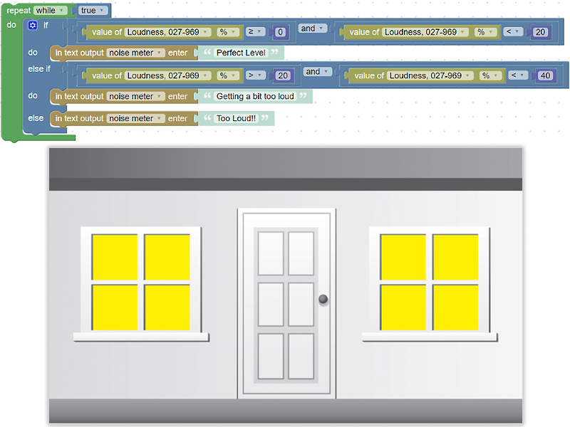
Hoy en día, muchos hogares utilizan tecnología "SMART".

SMART es un acrónimo que se refiere a la tecnología de automonitoreo, análisis e informes. (SMART se suele traducir como inteligente, pero este calificativo le queda grande, querría decir más bien vivo, un poco más bicho o aún menos sonso )

Se trata de una tecnología que utiliza datos para dotar de "conciencia cognitiva" a objetos que, en el pasado, se consideraban inanimados.

La tecnología SMART real utiliza el Internet de las Cosas (IoT). Esto incluye sensores y dispositivos, conectividad, procesamiento de datos e interfaces de usuario.

Por definición, aún se encuentra en sus inicios, pero utiliza datos e Internet de las Cosas para permitir la regulación automática del consumo de luz, el monitoreo de los equipos de calefacción y refrigeración, y el apagado de electrodomésticos cuando no se utilizan.

Los propietarios tienen la ventaja adicional de poder encender o apagar los electrodomésticos cuando están fuera de casa.

Objetivos
- Experimentar con las salidas de texto de Blockly, y dominar su uso.
- Utilizar entradas del //code.Node para activar salidas físicas del //control.Node.
- Crear un sistema de alerta SMART para puertas abiertas.

Materiales y equipo
- Software SPARKvue o CapStone de PASCO Scientific (los ejemplos de esta guía están basados en el SPARKvue, pero es muy fácil transpolarlos al CapStone).
- //code.Node
- //control.Node
- Servo motor (SE-2975), con su biela en cruz y tornillos de fijación.
- Hoja impresa con el frente de una casa.
- Goma eva.
- Cinta adhesiva y pegamento (tipo Uhu).
- Pinza de puntas.
- 2 clips grandes.

Seguridad
- No dejes de seguir los procedimientos de seguridad y convivencia habituales de tu institución.

Investigación previa

Creando salidas de texto
- Con Blockly podés crear salidas en forma de texto o datos numéricos.
- En función de una entrada o condición que hayas definido, podés mostrar un mensaje, un emoji o resultados numéricos dentro del software SparkVue.
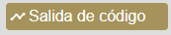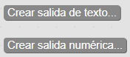

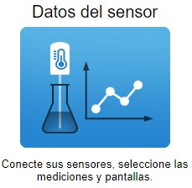
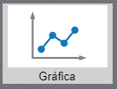
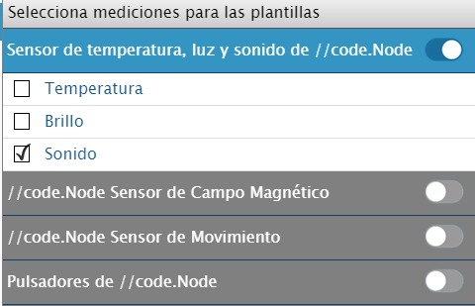
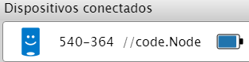
Exploremos
- Encendé tu //control.Node
- Abrí SPARKvue
- Elegí Datos del Sensor
- Vinculá tu //code.Node
- Desactivá todos los sensores del //code.Node, salvo el de sonido (intensidad sonora).
- Pedí una representación gráfica cartesiana.
- Dale clic a Comenzar.
- Hablá con distintos volúmenes:
  - Normal.
  - Un poco más fuerte, un poco molesto. Como cuando la clase se está poniendo intensa.
  - Alzando la voz a un nivel inaceptable (que sea corto, no enloquezcas a tu docente ).
- Observá con atención qué pasa con el gráfico y contanos: ¿cómo podrías usar esta información para generar un programa útil?
- Dale clic a Detener.
- Abrí el entorno de programación 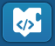.
- En las sección Salida de Código creá una salida de texto que se llame indicador-de-ruido
- Blockly te hará disponible inmediatamente:
- Tratá de crear un código que envíe los textos: Nivel adecuado (se agradece), Están hablando un poco fuerte y finalmente ¡SILENCIO POR FAVOR! (o ¡Caiensennnn iáaa! si estás en Còrdoba ).
- Solo si no pudiste crear tu código y hacerlo funcionar adecuadamente, transcribì este que te damos como ejemplo:
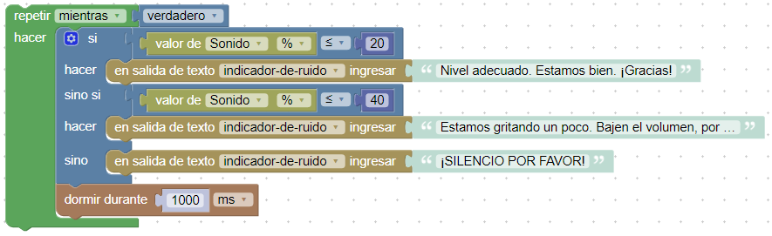
- ¡Listo! Ya tenemos un código que enviaría mensajes a la interfaz de usuario (Front End) de la aplicación principal (SPARKvue).
  - Ahora: ¿cómo haríamos para que se muestre?
    - Dale clic a 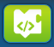 para sacar el editor de código de la vista.
    - Dale clic a  para agregar una diapositiva (como si fuera el Powerpoint).
    - Elegí el diseño que te habilita dos ventanas a la par .
    - En una poné un gráfico cartesiano que muestre la intensidad sonora 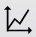.
    - En la otra poné un display digital (acá está el truco) .
    - Al  buscá 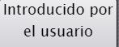
    - Y dentro de él: 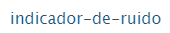
    - Es en esta sección donde aparecerán todos los datos que no sean nativos de SPARKvue: mensajes enviados desde el código, resultados de la calculadora experimental y/o datos cargados por teclado (de las cosas que no se pueden medir de forma automática).
- Dale clic a Comenzar y empezá a hablar, con tus variadas intensidades de voz:
  - ¿Qué pasa con el programa?
  - ¿Cómo aparecen los mensajes?
  - ¿Qué mejoras le harías a este programa tan primitivo?

Boceto de proyecto

El desafío
- Tenés que crear un dispositivo Smart que abra y cierre la puerta de una maqueta.
- Además, utilizarás tus conocimientos sobre la salida de código para avisarle a los dueños de casa cuando la puerta esté abierta o cerrada.
- Con la plantilla de la puerta principal y la goma eva, creá tu maqueta de una casa, al estilo de lo que ves acá.

- Vas a tener que usar tanto el //code.Node como el //control.Node y un servomotor.
- Lo más seguro es que tengas que armar un equipo para atender a este desafío:
  - Fijate con quién/es te juntás.
  - Establezcan un criterio para distribuir las tareas y pónganlos por escrito.
  - Creen una tabla con:
    - Tema a cubrir/tarea por ejecutar
    - Persona responsable
    - Cuadrito para tildar cuando esté listo
  - Alguno de los miembros del grupo tendrá que tomar a su cargo la coordinación general (líder de proyecto) y será su responsabilidad comunicar claramente a cada miembro del grupo (team) cuál es su tarea, verificar su cumplimento en tiempo y forma, y arbitrar las acciones necesarias cuando ando no vaya de acuerdo al plan (p. ej.: hacer una reunión general, buscar un reemplazo, solicitar ayuda externa, etc.)

Ensayo del sistema
- Ensayá el sistema y fíjate si funciona bien. Mínimamente:
  - Tiene que detectar cuando alguien quiere entrar.
  - Abrir la puerta.
  - Notificar a los dueños de casa.
  - Cerrar la puerta una vez que el sistema determine/juzgue que el/los interesados ya entraron.
- Si no funciona bien, volvé al principio, ajustá el montaje físico y/o el código.
- Si funciona bien, compartan el código con otros grupos y comparen sus métodos, códigos y resultados.
- Escriban un informe con:
  - La lista de sus consideraciones para armar la maqueta y el programa.
  - El proceso de su desarrollo.
  - Una copia del código que crearon.
  - Una descripción del comportamiento típico del sistema.

Mejoras
- Salvo casos muy especiales, abrir automáticamente la puerta de una casa puede ser un lujo innecesario:
  - ¿Qué otros aspectos del funcionamiento de una casa te parece que se podrían hacer Smart de una manera que resulte realmente útil y necesaria? (pista: eficiencia energética y construcciones bioclimáticas)
- Proponé estas mejoras e implementalas a nivel maqueta y código.
- Hacé una lista de circunstancias en las que si resultaría realmente útil y necesario contar con puertas que se abran y cierren solas.

Videos asociados

Específicos de este kit

Kit de detección (sic) y control de //control.Node: Primeros pasos
(usar pista en Castellano)


Programaciòn con Blockly
Para obtener más información sobre cómo crear código con Blockly:
  - Consultá la ayuda en línea de Capstone o SPARKvue
  - Revisá algunas de nuestras Playlists en YouTube, por ejemplo:
https://www.youtube.com/playlist?list=PLz9T2UejAek8SXXeRIDDIoo0Iguks_p1J

